**能源集团所属辽能股份拟录用人员公示**

根据省属企业员工招聘有关规定，经过资格审核、面试、考察、体检等程序，确定以下人员为辽宁能源煤电产业股份有限公司所属企业拟录用人员，现予以公示。公示期间如有异议，请向辽宁能源煤电产业股份有限公司纪委致电反映。

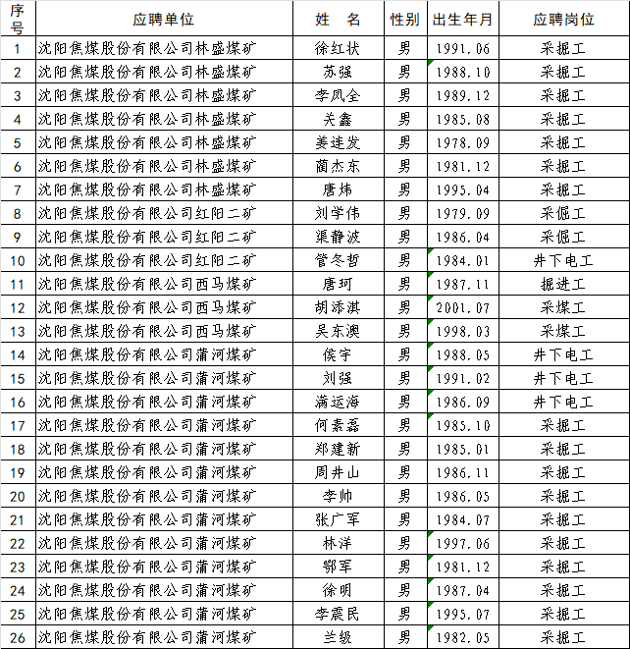

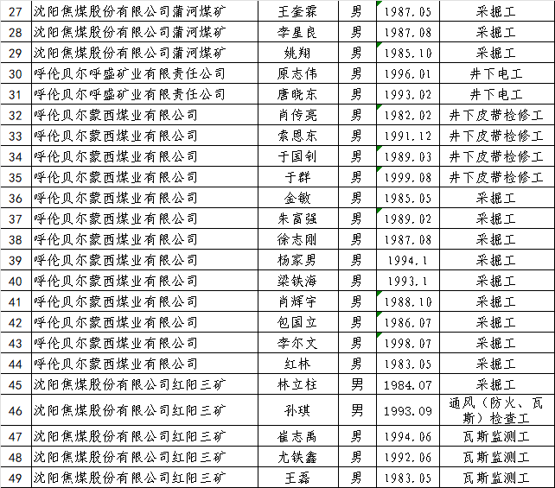

公示时间： 公示之日起五个工作日。

辽能股份公司纪委监督电话：024-62548609

辽能股份公司纪委监督邮箱：lngfjw@163.com